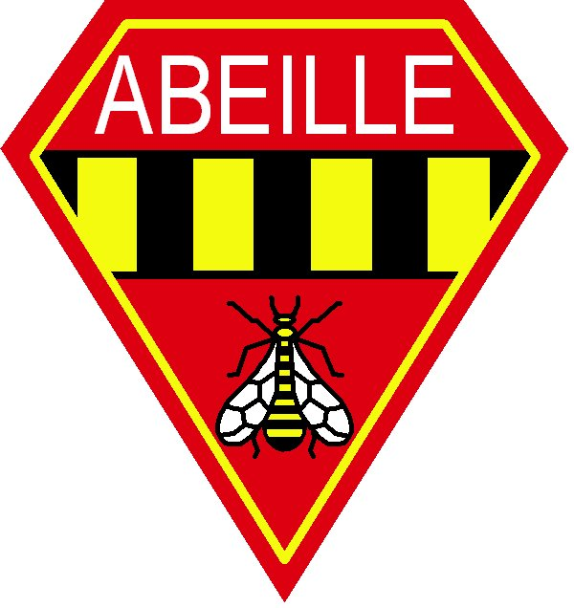Abeille de RUEIL-MALMAISON
SECTION cyclotourisme
Randonnées de la Malmaison - Dimanche 17 juin 2018
Cadre réservé aux Abeilles

Nom
Prénom
Sexe
N° de licence
Date de naissance
Club
Fédération
N° du club
Ville du club
Parcours | 30 53 78 103
J'atteste sur l'honneur que je suis en condition physique suffisante pour effectuer le parcours que j'ai choisi et avoir pris connaissance du parcours, du règlement et des consignes de sécurité.

Abeille de RUEIL-MALMAISON
SECTION cyclotourisme
Randonnées de la Malmaison - Dimanche 17 juin 2018
Cadre réservé aux Abeilles

Nom
Prénom
Sexe
N° de licence
Date de naissance
Club
Fédération
N° du club
Ville du club
Parcours | 30 53 78 103
J'atteste sur l'honneur que je suis en condition physique suffisante pour effectuer le parcours que j'ai choisi et avoir pris connaissance du parcours, du règlement et des consignes de sécurité.

Abeille de RUEIL-MALMAISON
SECTION cyclotourisme
Randonnées de la Malmaison - Dimanche 17 juin 2018
Cadre réservé aux Abeilles

Nom
Prénom
Sexe
N° de licence
Date de naissance
Club
Fédération
N° du club
Ville du club
Parcours | 30 53 78 103
J'atteste sur l'honneur que je suis en condition physique suffisante pour effectuer le parcours que j'ai choisi et avoir pris connaissance du parcours, du règlement et des consignes de sécurité.

Abeille de RUEIL-MALMAISON
SECTION cyclotourisme
Randonnées de la Malmaison - Dimanche 17 juin 2018
Cadre réservé aux Abeilles

Nom
Prénom
Sexe
N° de licence
Date de naissance
Club
Fédération
N° du club
Ville du club
Parcours | 30 53 78 103
J'atteste sur l'honneur que je suis en condition physique suffisante pour effectuer le parcours que j'ai choisi et avoir pris connaissance du parcours, du règlement et des consignes de sécurité.

